Cách sử dụng các tệp

1. Tạo dự án Flutter mới: flutter create lab2
2. Thay thế thư mục lib / và tệp pubspec.yaml bằng các tệp đính kèm
3. Có thể them hình ảnh, font chữ
4. Chạy lệnh: flutter packages get
5. flutter run (với trình giả lập đang chạy hoặc thiết bị thực được kết nối với máy) để xem ứng dụng

Nội dung:

**Step 0: Tạo code ứng dụng**

1. Tạo app mới bằng dòng lệnh: flutter create lab2
2. Thay đổi app bar title và app title
3. class MyApp extends StatelessWidget {
4. // This widget is the root of your application.
5. @override
6. Widget build(BuildContext context) {
7. return MaterialApp(
8. title: 'Flutter layout demo',
9. home: Scaffold(
10. appBar: AppBar(
11. title: Text("Flutter layout demo"),
12. ),
13. body: (Center(
14. child: Text("Hello world"),
15. )),
16. ),
17. );
18. }
19. }

**Step 1: Xây dựng layout**

* Cả body chứa 4 row lớn

1. Row 1: Chứa hình ảnh title
2. Row 2: Chia làm 2 column
   * Column 1: Chia là 2 row, mỗi row là 1 đoạn text
   * Column 2: Chứa Icon và text
3. Row 3: Chứa 3 button tương ứng với 3 column. Mỗi column gồm 1 icon và 1 text
4. Row 4: Một đoạn text dài

**Step 2: Xây dựng hàng tiêu đề**

* Xây dựng một Widget titleSection

Widget titleSection = Container(

  padding: const EdgeInsets.all(32),

  child: Row(

    children: <Widget>[

      Expanded(

          /*1*/ child: Column(

        crossAxisAlignment: CrossAxisAlignment.start,

        children: <Widget>[

          /*2*/

          Container(

            padding: const EdgeInsets.only(bottom: 8),

            child: Text(

              'Oeschinen Lake Campground',

              style: TextStyle(fontWeight: FontWeight.bold),

            ),

          ),

          Text(

            'Kandersteg, Switzerland',

            style: TextStyle(color: Colors.grey[500]),

          )

        ],

      )),

      /*3*/

      Icon(

        Icons.star,

        color: Colors.red[500],

      ),

      Text('41')

    ],

  ),

);

/*1*/ Đặt một Cột bên trong một tiện ích mở rộng sẽ kéo dài cột để sử dụng tất cả không gian trống còn lại trong hàng. Đặt thuộc tính crossAxisAlocation thành CrossAxisAlocation.start vị trí cột ở đầu hàng.

/*2*/ Đặt hàng văn bản đầu tiên bên trong Container. Đứa con thứ hai trong Cột, cũng là văn bản, hiển thị màu xám.

/*3*/ Hai mục cuối trong hàng tiêu đề là biểu tượng ngôi sao, màu đỏ và dòng chữ "41".

* Thêm titleSection vào app body

class MyApp extends StatelessWidget {

  @override

  Widget build(BuildContext context) {

    return MaterialApp(

      debugShowCheckedModeBanner: false,

      title: 'Flutter layout demo',

      home: Scaffold(

        appBar: AppBar(

          title: Text("Flutter layout demo"),

        ),

        body: (Column(

          children: <Widget>[

            titleSection,

          ],

        )),

      ),

    );

  }

}

* Kết quả

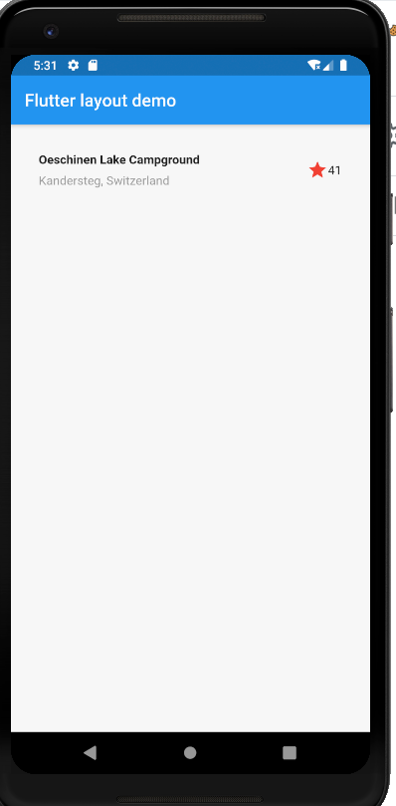

**Step 3: Xây dựng hàng button**

* Tạo một định nghĩa button để sử dụng lại nhiều lần

Column _buidButtonColumn(Color color, IconData icon, String label) {

  return Column(

    mainAxisSize: MainAxisSize.min,

    mainAxisAlignment: MainAxisAlignment.center,

    children: <Widget>[

      Icon(

        icon,

        color: color,

      ),

      Container(

        margin: const EdgeInsets.only(top: 8),

        child: Text(

          label,

          style: TextStyle(

            fontSize: 12,

            fontWeight: FontWeight.w400,

            color: color,

          ),

        ),

      )

    ],

  );

}

* Xây dựng hàng chứa các cột này bằng cách gọi hàm và truyền màu Iconvà văn bản cụ thể cho cột đó. Căn chỉnh các cột dọc theo trục chính bằng cách MainAxisAlignment.spaceEvenlysắp xếp không gian trống đồng đều trước, giữa và sau mỗi cột.

Color color = Theme.of(context).primaryColor;

Widget buttonSection = Container(

  child: Row(

    mainAxisAlignment: MainAxisAlignment.spaceEvenly,

    children: <Widget>[

    _buidButtonColumn(color, Icons.call, 'CALL'),

    _buidButtonColumn(color, Icons.near_me, 'ROUTE'),

     _buidButtonColumn(color, Icons.share, 'SHARE')

    ],

  ),

);

* Thêm buttonSection vào app body

return MaterialApp(

      debugShowCheckedModeBanner: false,

      title: 'Flutter layout demo',

      home: Scaffold(

        appBar: AppBar(

          title: Text("Flutter layout demo"),

        ),

        body: (Column(

          children: <Widget>[

            titleSection,

            buttonSection,

          ],

        )),

      ),

    );

* Kết quả:

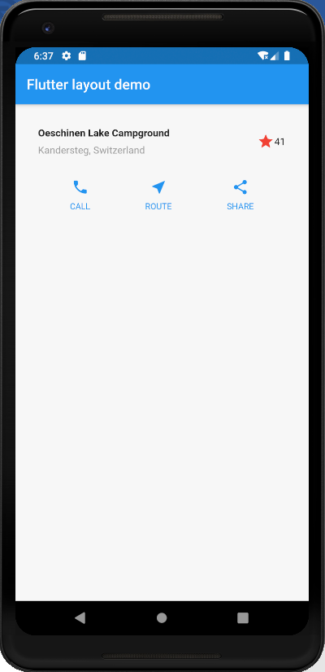

**Step 4: Thêm phần văn bản**

* Tạo Widget textSection

Widget textSection = Container(

  padding: const EdgeInsets.all(32),

  child: Text(

    'Lake Oeschinen lies at the foot of the Blüemlisalp in the Bernese '

        'Alps. Situated 1,578 meters above sea level, it is one of the '

        'larger Alpine Lakes. A gondola ride from Kandersteg, followed by a '

        'half-hour walk through pastures and pine forest, leads you to the '

        'lake, which warms to 20 degrees Celsius in the summer. Activities '

        'enjoyed here include rowing, and riding the summer toboggan run.',

    softWrap: true,

  ),

);

* Thêm textSection vào app body

return MaterialApp(

      debugShowCheckedModeBanner: false,

      title: 'Flutter layout demo',

      home: Scaffold(

        appBar: AppBar(

          title: Text("Flutter layout demo"),

        ),

        body: (Column(

          children: <Widget>[

            titleSection,

            buttonSection,

            textSection

          ],

        )),

      ),

    );

* Kết quả

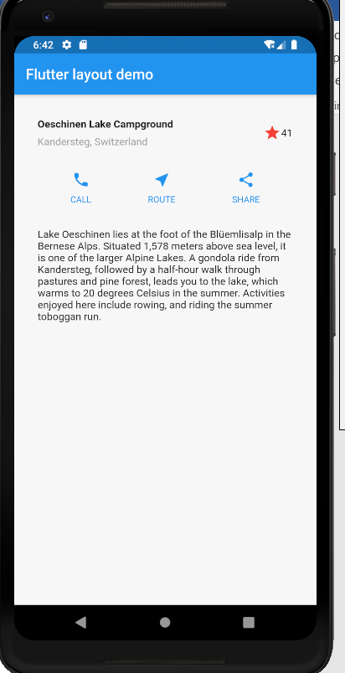

**Step 5: Thêm phần hình ảnh**

* Tạo một thư mục images để chứa ảnh lake.jpg
* Định nghĩa cho việc sử dụng hình ảnh ở pubspec.yaml

assets:

    - images/lake.jpg

* Thêm tham chiếu hình ảnh vào đoạn code

return MaterialApp(

      debugShowCheckedModeBanner: false,

      title: 'Flutter layout demo',

      home: Scaffold(

        appBar: AppBar(

          title: Text("Flutter layout demo"),

        ),

        body: (Column(

          children: <Widget>[

            Image.asset(

              'images/lake.jpg',

              width: 600,

              height: 240,

              fit: BoxFit.cover,

            ),

            titleSection,

            buttonSection,

            textSection

          ],

        )),

      ),

    );

* Kết quả

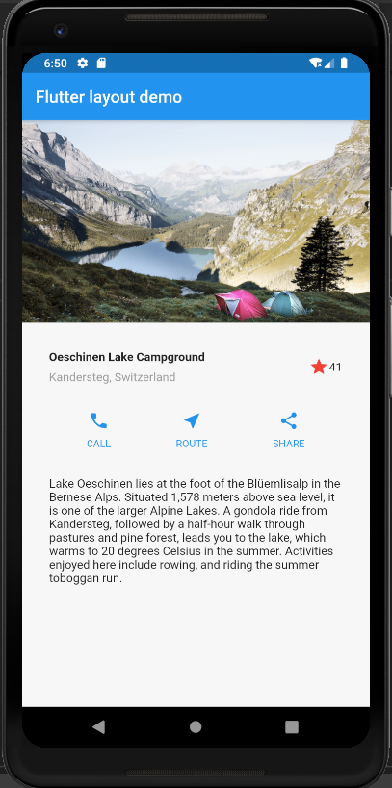

Step 6: Thay đổi Column ở body thành ListView

* Thay đổi

return MaterialApp(

      debugShowCheckedModeBanner: false,

      title: 'Flutter layout demo',

      home: Scaffold(

        appBar: AppBar(

          title: Text("Flutter layout demo"),

        ),

        body: (ListView(

          children: <Widget>[

            Image.asset(

              'images/lake.jpg',

              width: 600,

              height: 240,

              fit: BoxFit.cover,

            ),

            titleSection,

            buttonSection,

            textSection

          ],

        )),

      ),

    );

* Kết quả

